tesseract配置过程：

1. 为了避免配置环境变量，可以先下载一个tesseract-ocr-setup-3.02.02.exe（tesseract配置文件夹里有），然后安装（假设安装目录为D:\Tesseract-OCR）。
2. 下载[VC++ libraries of Tesseract OCR 3.02.02](https://code.google.com/p/tesseract-ocr/downloads/detail?name=tesseract-3.02.02-win32-lib-include-dirs.zip&can=2&q=" \t "_blank)（即tesseract-3.02.02-win32-lib-include-dirs.zip，tesseract配置文件夹里有），这里面有需要引用的库文件。
3. 将tesseract-3.02.02-win32-lib-include-dirs.zip解压，将其中的lib和include文件夹拷到tesseract安装目录下（D:\Tesseract-OCR）
4. 由于lib中libtesseract302d.dll 是针对VS2008的，所以需要用VS2010中的替换，另外还需添加 liblept168.dll 和 liblept168d.dll到lib，解压tesseract配置文件夹里的DLL.rar，将其中的3个dll文件复制到D:\ Tesseract-OCR\lib中。
5. 在环境变量path中增加指向安装目录下lib文件夹的路径,以便exe运行时能找到所需的dll。因为安装在了D盘根目录，所以写为D:\Tesseract-OCR\lib。

环境变量配置过程：“计算机属性”-“高级系统设置”-“高级”-“环境变量” 在“系统变量”中找到path，双击打开，写入下面匡中的内容。

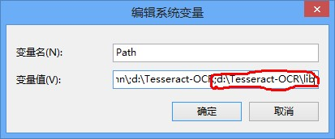

6. 将tesseract-ocr-3.02.chi\_sim.tar.gz解压，并将其中的中文语言包文件chi\_sim.traineddata放到D:\ Tesseract-OCR\tessdata中。

7. 在自己的工程属性中VC++目录下增加包含目录和库目录，以便VS2010查找文件。例如：

包含目录  新增 D:\Tesseract-OCR\include\tesseract

库目录    新增 D:\Tesseract-OCR\lib

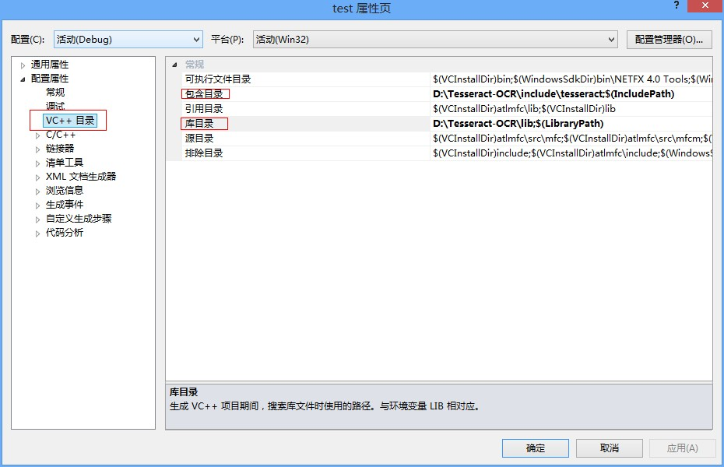

至此配置过程就完成了，接下来在主函数添加以下代码，运行程序：

1. #include "strngs.h"
2. #include "baseapi.h"
3. #include<iostream>
4. **using** **namespace** std;
6. #pragma  comment(lib,"libtesseract302d.lib")
8. **void** main()
9. {
10. tesseract::TessBaseAPI  api;
11. api.Init(NULL, "eng", tesseract::OEM\_DEFAULT);//初始化，设置语言包
12. STRING text\_out;
13. api.ProcessPages("D:\\ 1.jpg", NULL, 0, &text\_out);
14. cout<<text\_out.string()<<endl;
15. }

如果编译通不过，添加  \_CRT\_SECURE\_NO\_WARNINGS  symbol to your project settings via "Project"->"Properties"->"Configuration properties"->"C/C++"->"Preprocessor"->"Preprocessor definitions".

Also you can define it just before you include a header file which generates this warning. You should add something like this

**#ifdef \_MSC\_VER**

**#define \_CRT\_SECURE\_NO\_WARNINGS**

**#endif**

And just a small remark, make sure you understand what this warning stands for, and maybe, if you don't intend to use other compilers than MSVC, consider using safer version of functions i.e. strcpy\_s instead of strcpy.